單元測試

資料拆解測試

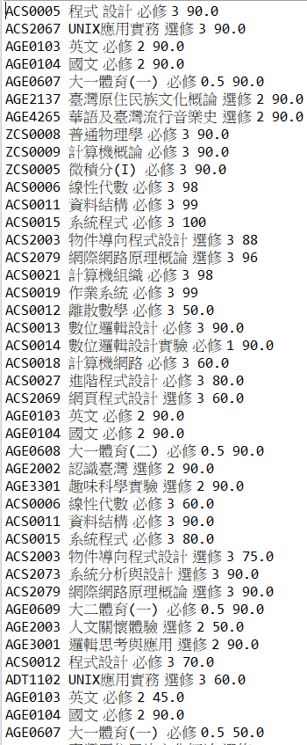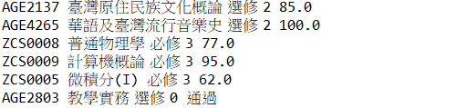

課程分類測試

目標：測試當資料進入Class Divider的課程分類後，是否有課程被放錯分類或是被程式遺失的！

以下為測試資料的課程列表

|  |  |  |  |  |  |  |  |  |
| --- | --- | --- | --- | --- | --- | --- | --- | --- |
| 排序 | 課程代碼 | 科目名稱 | 選修別 | 學分數 | 學期平均 | 預計計入類別 | 實際計入類別 | 備註 |
| 01 | ACS0005 | 程式 設計 | 必修 | 3 | 90 | Must | Must | 課程名稱中有空白鍵，課程分類仍成功 |
| 02 | ACS2067 | UNIX應用實務 | 選修 | 3 | 90 | Pro | Pro |  |
| 03 | AGE0103 | 英文 | 必修 | 2 | 90 | Must | Must |  |
| 04 | AGE0104 | 國文 | 必修 | 2 | 90 | Must | Must |  |
| 05 | AGE0607 | 大一體育(一) | 必修 | 0.5 | 90 | Must | Must |  |
| 06 | AGE2137 | 臺灣原住民族文化概論 | 選修 | 2 | 90 | Common | Common |  |
| 07 | AGE4265 | 華語及臺灣流行音樂史 | 選修 | 2 | 90 | Common | Common |  |
| 08 | ZCS0008 | 普通物理學 | 必修 | 3 | 90 | Must | Must |  |
| 09 | ZCS0009 | 計算機概論 | 必修 | 3 | 90 | Must | Must |  |
| 10 | ZCS0005 | 微積分(I) | 必修 | 3 | 90 | Must | Must |  |
| 11 | ACS0006 | 線性代數 | 必修 | 3 | 98 | Must | Must |  |
| 12 | ACS0011 | 資料結構 | 必修 | 3 | 99 | Must | Must |  |
| 13 | ACS0015 | 系統程式 | 必修 | 3 | 100 | Must | Must |  |
| 14 | ACS2003 | 物件導向程式設計 | 選修 | 3 | 88 | Pro | Pro |  |
| 15 | ACS2079 | 網際網路原理概論 | 選修 | 3 | 96 | Pro | Pro |  |
| 16 | ACS0021 | 計算機組織 | 必修 | 3 | 98 | Must | Must |  |
| 17 | ACS0019 | 作業系統 | 必修 | 3 | 99 | Must | Must |  |
| 18 | ACS0012 | 離散數學 | 必修 | 3 | 50 | Ban | Ban |  |
| 19 | ACS0013 | 數位邏輯設計 | 必修 | 3 | 90 | Must | Must |  |
| 20 | ACS0014 | 數位邏輯設計實驗 | 必修 | 1 | 90 | Must | Must |  |
| 21 | ACS0018 | 計算機網路 | 必修 | 3 | 60 | Must | Must |  |
| 22 | ACS0027 | 進階程式設計 | 必修 | 3 | 80 | Must | Must |  |
| 23 | ACS2069 | 網頁程式設計 | 選修 | 3 | 60 | Pro | Pro |  |
| 24 | AGE0103 | 英文 | 必修 | 2 | 90 | Must | Must |  |
| 25 | AGE0104 | 國文 | 必修 | 2 | 90 | Must | Must |  |
| 26 | AGE0608 | 大一體育(二) | 必修 | 0.5 | 90 | Must | Must |  |
| 27 | AGE2002 | 認識臺灣 | 選修 | 2 | 90 | Common | Common |  |
| 28 | AGE3301 | 趣味科學實驗 | 選修 | 2 | 90 | Common | Common |  |
| 29 | ACS0006 | 線性代數 | 必修 | 3 | 60 | Must | Must |  |
| 30 | ACS0011 | 資料結構 | 必修 | 3 | 90 | Must | Must |  |
| 31 | ACS0015 | 系統程式 | 必修 | 3 | 80 | Must | Must |  |
| 32 | ACS2003 | 物件導向程式設計 | 選修 | 3 | 75 | Pro | Pro |  |
| 33 | ACS2073 | 系統分析與設計 | 選修 | 3 | 90 | Pro | Pro |  |
| 34 | ACS2079 | 網際網路原理概論 | 選修 | 3 | 90 | Pro | Pro |  |
| 35 | AGE0609 | 大二體育(一) | 必修 | 0.5 | 90 | Must | Must |  |
| 36 | AGE2003 | 人文關懷體驗 | 選修 | 2 | 50 | Ban | Ban |  |
| 37 | AGE3001 | 邏輯思考與應用 | 選修 | 2 | 90 | Common | Common |  |
| 38 | ACS0012 | 程式設計 | 必修 | 3 | 70 | Must | Must |  |
| 39 | ADT1102 | UNIX應用實務 | 選修 | 3 | 60 | NotFit | NotFit |  |
| 40 | AGE0103 | 英文 | 必修 | 2 | 45 | Ban | Ban |  |
| 41 | AGE0104 | 國文 | 必修 | 2 | 90 | Must | Must |  |
| 42 | AGE0607 | 大一體育(一) | 必修 | 0.5 | 50 | Ban | Ban |  |
| 43 | AGE2137 | 臺灣原住民族文化概論 | 選修 | 2 | 85 | Common | Common |  |
| 44 | AGE4265 | 華語及臺灣流行音樂史 | 選修 | 2 | 1000 | Common | Common |  |
| 45 | ZCS0008 | 普通物理學 | 必修 | 3 | 77 | Must | Must |  |
| 46 | ZCS0009 | 計算機概論 | 必修 | 3 | 95 | Must | Must |  |
| 47 | ZCS0005 | 微積分(I) | 必修 | 3 | 62 | Must | Must |  |
| 48 | AGE2803 | 教學實務 | 選修 | 0 | 通過 | Common | Common | 教程成績僅有通過與不通過 |
| 49 | ACS0012 | 程式設計 | 必修 | 3 |  | ThisTerm | ThisTerm |  |
| 50 | AGE2137 | 臺灣原住 民族文化概論 | 選修 | 2 |  | ThisTerm | ThisTerm | 課程名稱有空白 |
| 51 | AGE4265 | 華語及臺灣流行音樂史 | 選修 | 2 |  | ThisTerm | ThisTerm |  |

錯誤情形

|  |  |  |  |  |  |  |  |  |
| --- | --- | --- | --- | --- | --- | --- | --- | --- |
| 1 | AGE4265 | 華語及 臺灣流行 音樂史 | 選修 | 2 | 1000 | Common | Common | 兩個空白的狀況程式會錯誤 |

由上述表格顯示：

目前實測54個課程

將其交由ClassDivider分類後，課程歸類之種類與預測完全相同，此外沒有任何一個課程被程式遺失去分類。

但是當課程名稱有兩個空白，將導致程式無法執行！

實測截圖

Must

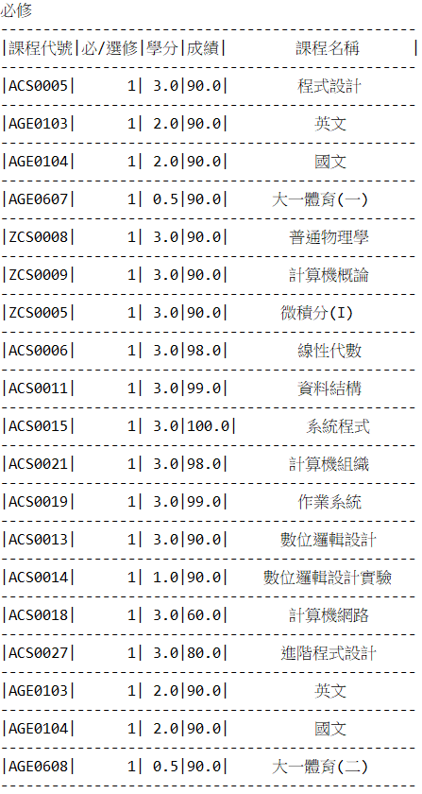 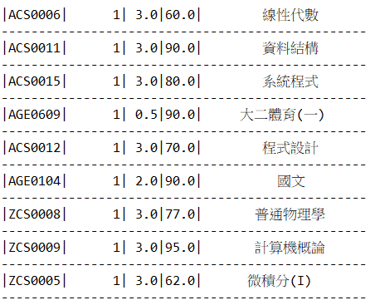

Pro

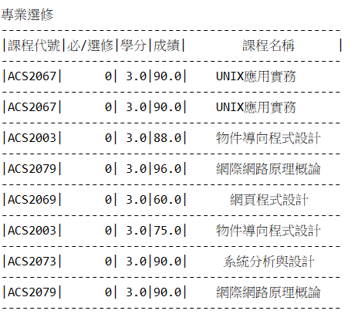

Ban

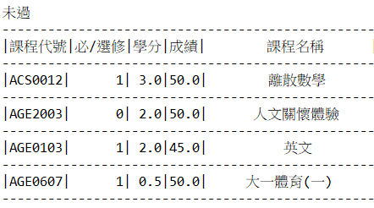

NotFit

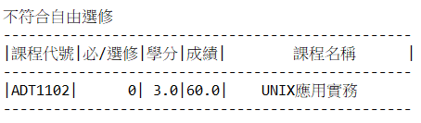

Common

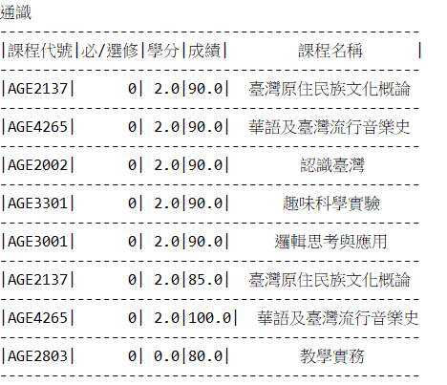

This Term

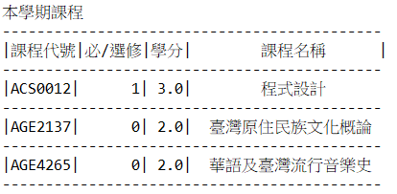

課程名稱出現兩個空白的狀況(產生錯誤)

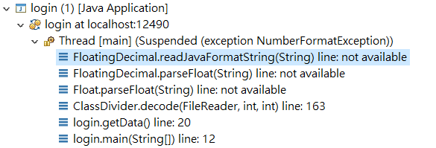

程式覆蓋率測試

login 程式覆蓋率測試

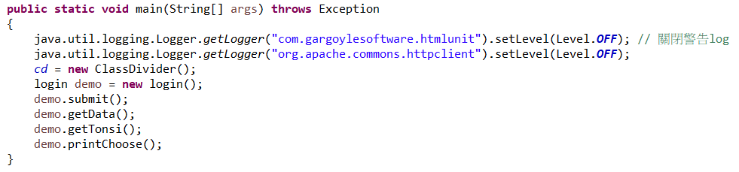

依照main function順序，分別執行submit(),getData(),getTonsi(),getprintChoose()

submit()

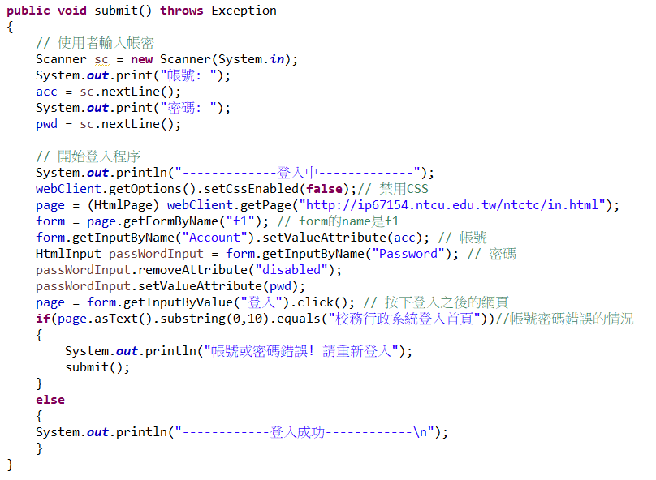

程式顯示結果

1.登入成功

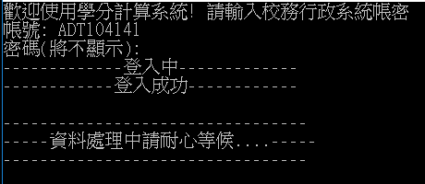

2.登入失敗

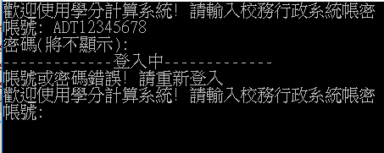

getData()

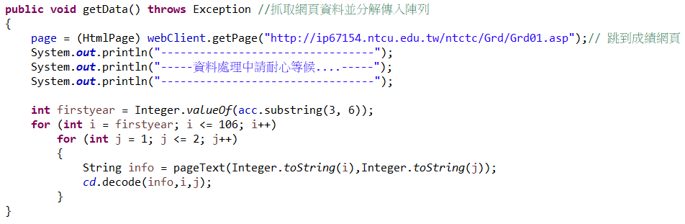

decode()已於課程分類測試內確認是否能夠拆解資料，並確認所有分類都跑過。

程式顯示結果

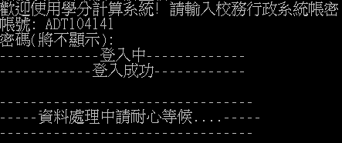

pageText()

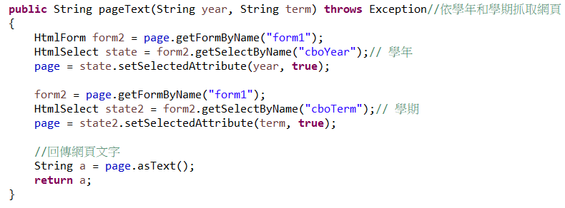

printChoose(),printChooseClass(), printNowSotuation()

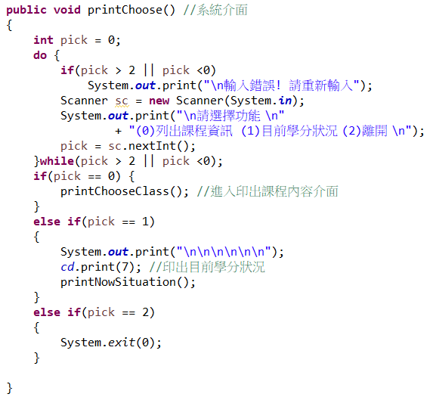

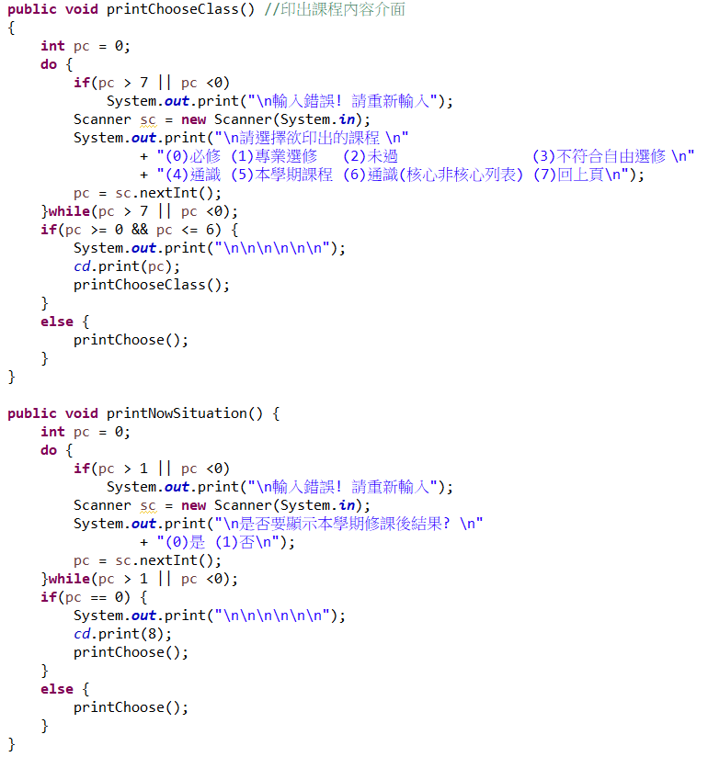

程式顯示結果

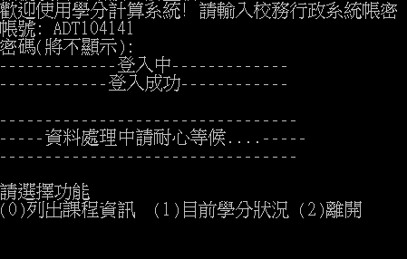

(列出課程資訊已於上方課程分類測試展示印出結果)

目前學分狀況：

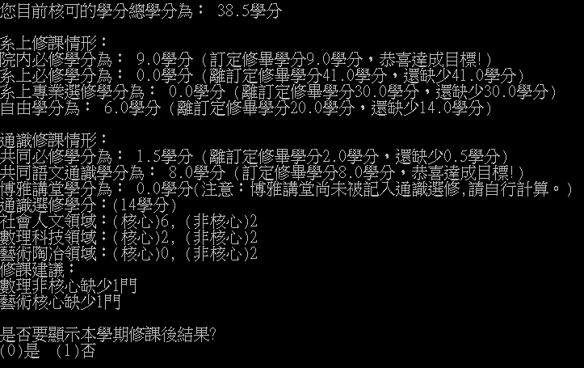

本學期修課結果：

